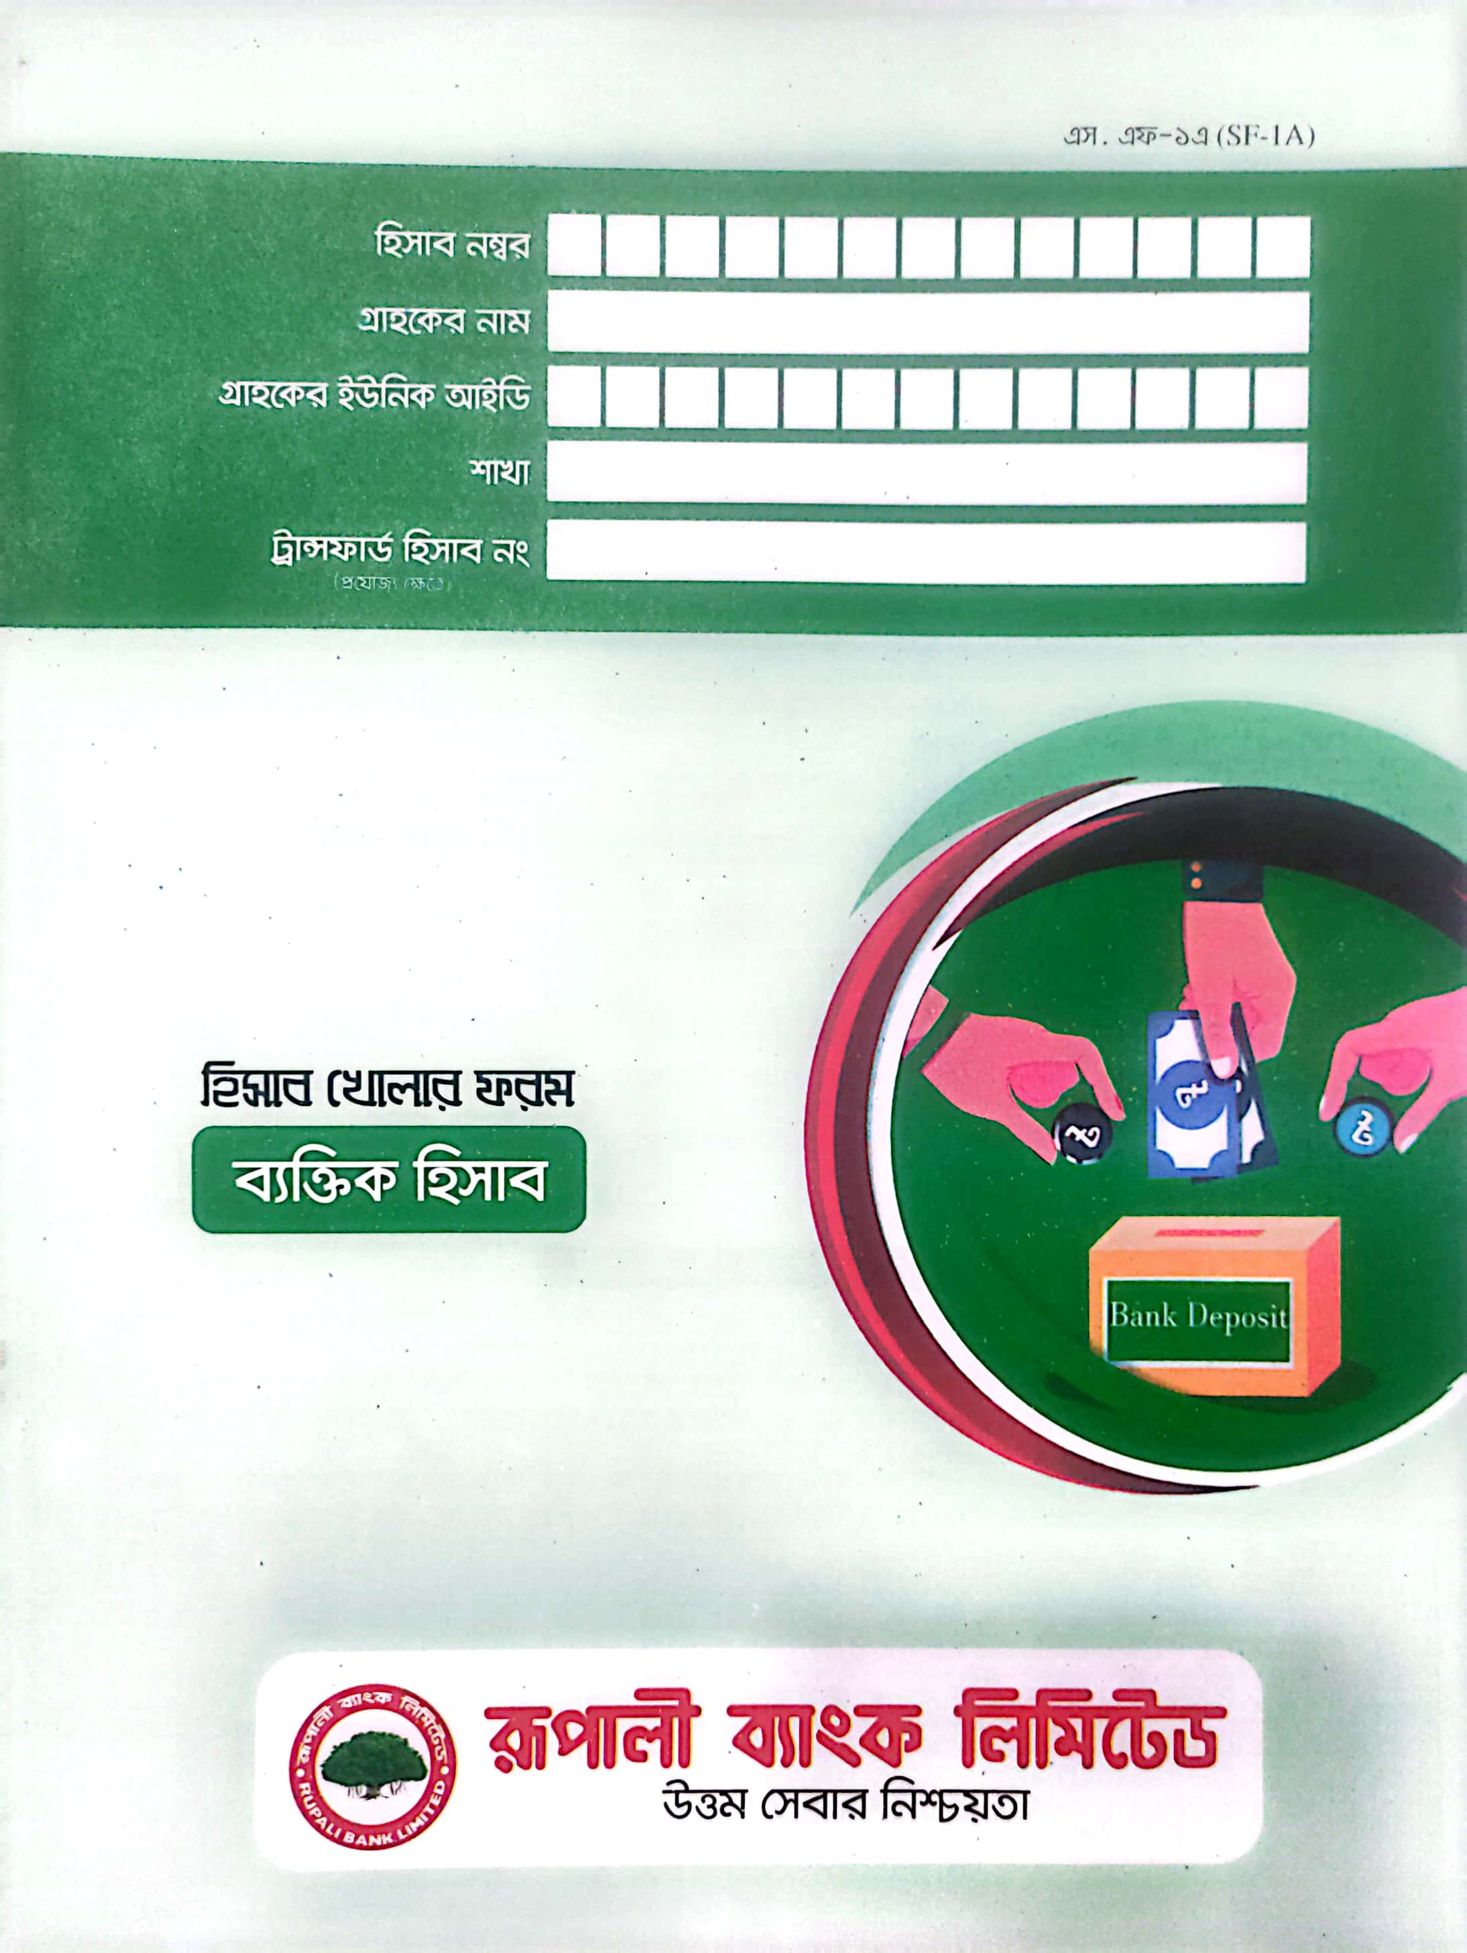

মোছাঃ জুলিয়া খাতুন

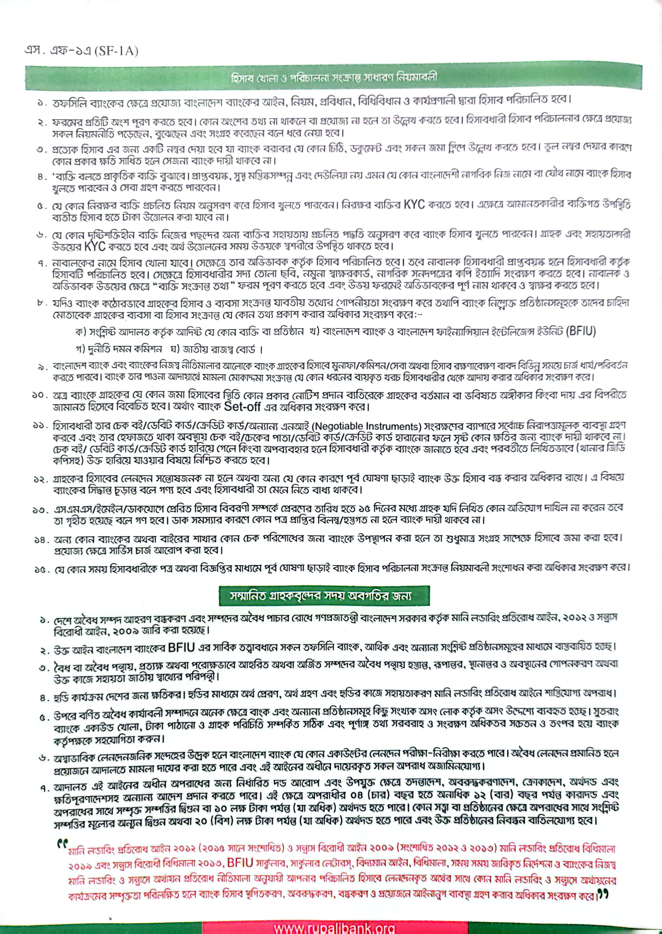

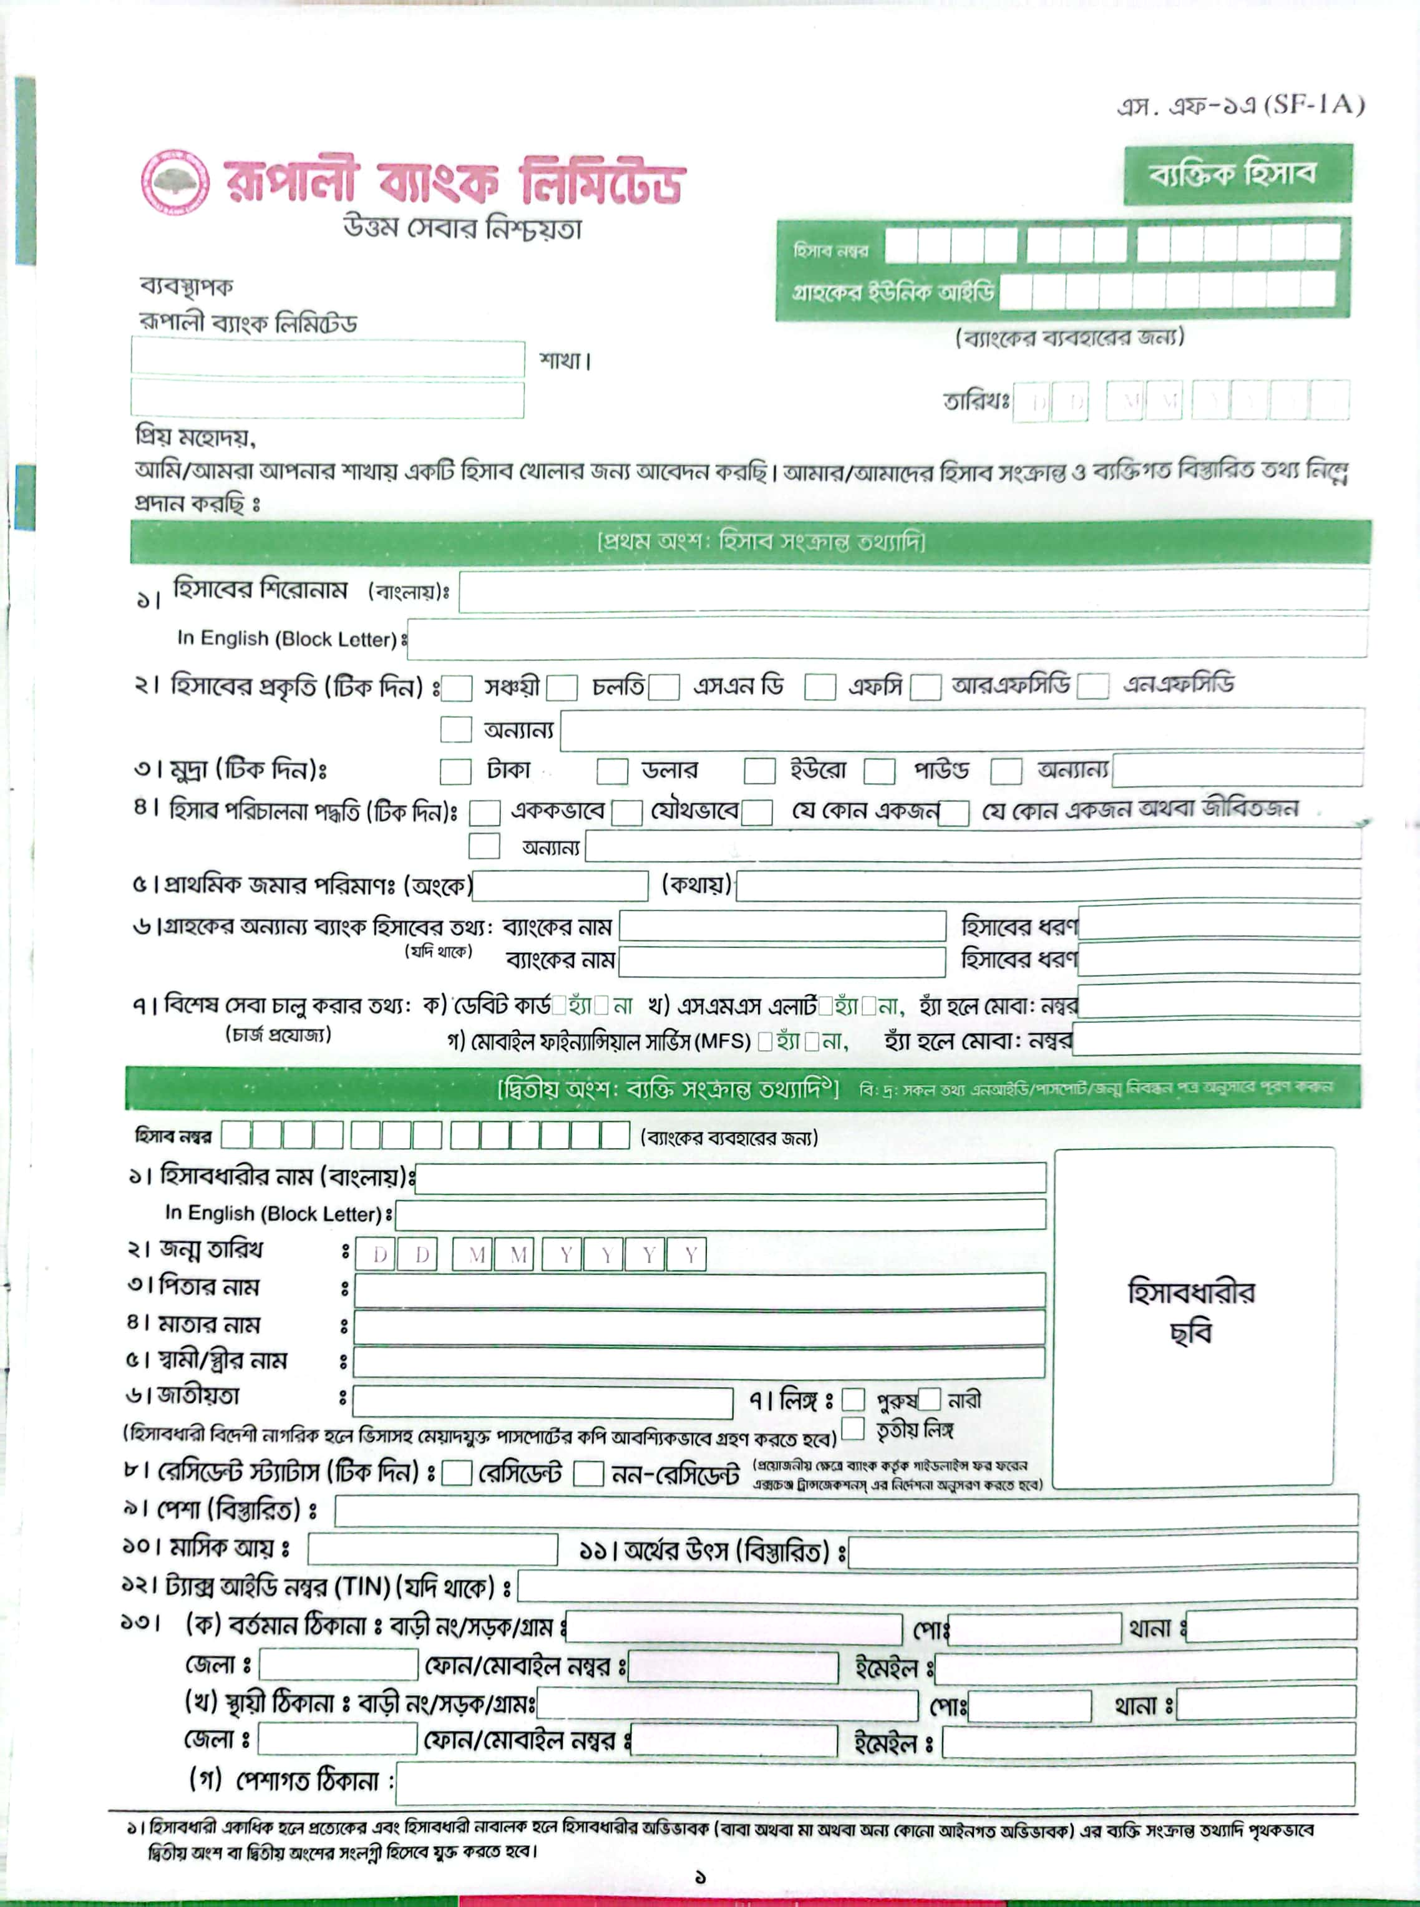

2023-05-10

মোছাঃ জুলিয়া খাতুন

MST. JULIA KHATUN

100 one hundred only

১।হিসাবধারীর নাম(বাংলায়): মোছাঃ জুলিয়া খাতুন

হিসাবধারীর নাম(ইংরেজিতে): MST. JULIA KHATUN

২।জন্মতারিখঃ 1996-12-30

. ৩।পিতার নামঃমোঃ মনোয়ার হোসেন

৪।মাতার নামঃ মোছাঃ ফিরোজা বেগম

. ৫।স্বামী/স্ত্রীর নামঃমোঃ সাহেব আলী

৬। জাতীয়তাঃ বাংলাদেশী ৭।লিঙ্গঃ পুরুষ নারী

৮। রেসিডেন্ট স্ট্যাটাসঃ রেসিডেন্ট নন-রেসিডেন্ট

৯। পেশা (বিস্তারিত): গৃহিনী

১০। মাসিক আয়ঃ১০,০০০/= ১১। অর্থের উৎসঃব্যবসা হতে আয়

১২। ট্যাক্স আইডি নং

১৩।(ক)বর্তমান ঠিকানাঃ গ্রামঃ রতনহাট,পোঃ রতনহাট,থানাঃ ঝিনাইদহ সদর,জেলাঃ ঝিনাইদহ,

(খ)স্থায়ী ঠিকানাঃ গ্রামঃ রতনহাট, পোঃ রতনহাট,থানাঃ ঝিনাইদহ সদর,জেলাঃ ঝিনাইদহ,

(গ)পেশাগত ঠিকানাঃ

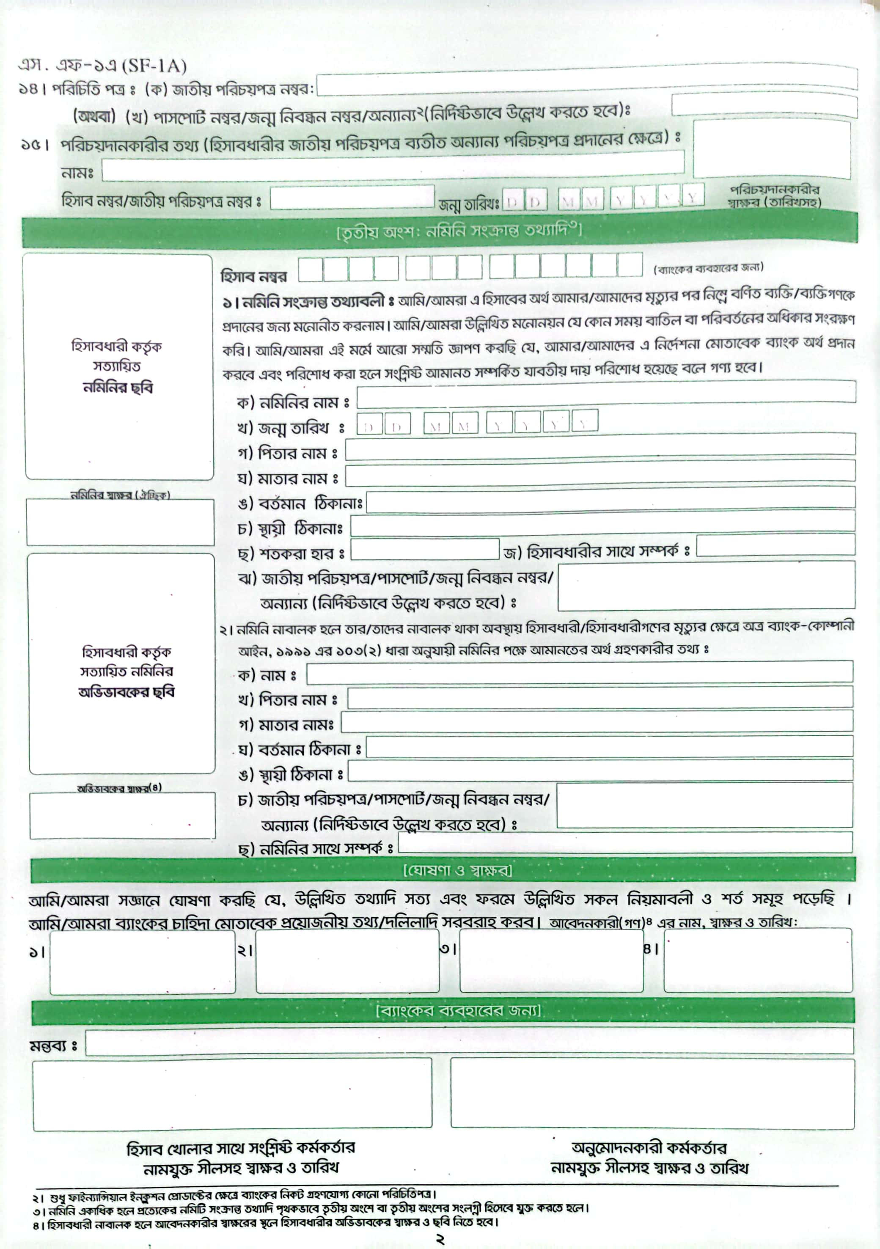



(ক) নমিনির নামঃ মোছাঃ জুলিয়া খাতুন

(খ) জন্ম তারিখঃ 1996-12-30

(গ) পিতার নামঃ মোঃ মনোয়ার হোসেন

(ঘ) মাতার নামঃ মোছাঃ ফিরোজা বেগম

(ঙ) বর্তমান ঠিকানাঃ রতনহাট, রতনহাট, ঝিনাইদহ সদর, ঝিনাইদহ

(চ) স্থায়ী ঠিকানাঃ ঐ

(ছ) শতকরা হারঃ (জ) হিসাবধারীর সাথে সম্পর্কঃ

(ঝ) জাতীয় পরিচয়পত্র/পাসপোর্ট/জন্মনিবন্ধন নম্বর/ 2856273079

অন্যান্য(নির্দিষ্ট ভাবে উল্লেখ করতে হবে)

(ক) নামঃ

(খ) পিতার নামঃ

(গ) মাতার নামঃ

(ঘ) বর্তমান ঠিকানাঃ

(ঙ) স্থায়ী ঠিকানাঃ

(চ) জাতীয় পরিচয়পত্র/পাসপোর্ট/জন্মনিবন্ধন নম্বর/

অন্যান্য(নির্দিষ্ট ভাবে উল্লেখ করতে হবে)

(ছ) নমিনির সাথে সম্পর্কঃ

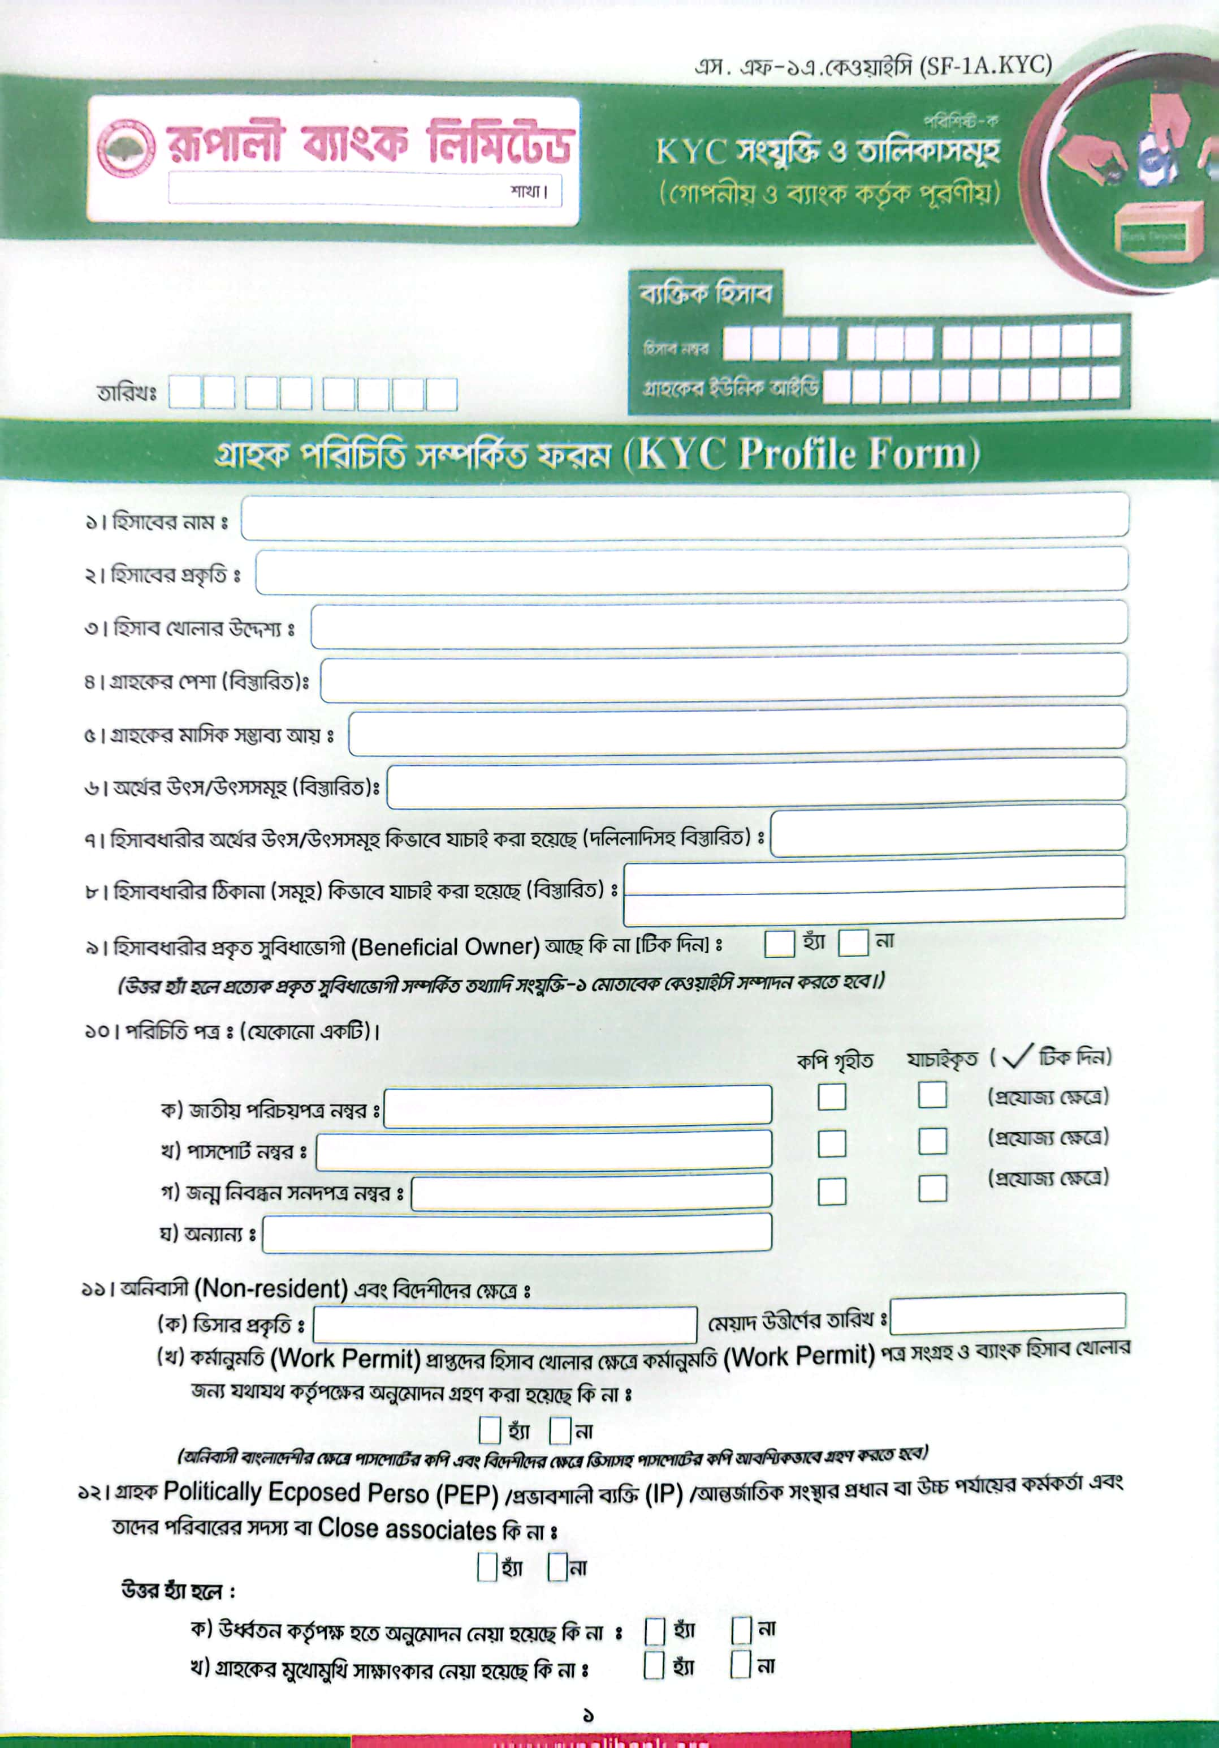

১। হিসাবের নামঃ মোছাঃ জুলিয়া খাতুন

২। হিসাবের প্রকৃতিঃচলতি

৩। হিসাব খোলার উদ্দেশ্যঃজমা ও উত্তোলন

৪। গ্রাহকের পেশাঃ গৃহিনী

৫। গ্রাহকের মাসিক সম্ভাব্য আয়ঃ ১০,০০০/=

৬। অর্থের উৎস/উৎসসমূহ(বিস্তারিত): ব্যবসা হতে আয়



(ক)জাতীয় পরিচয়পত্র নম্বরঃ 2856273079



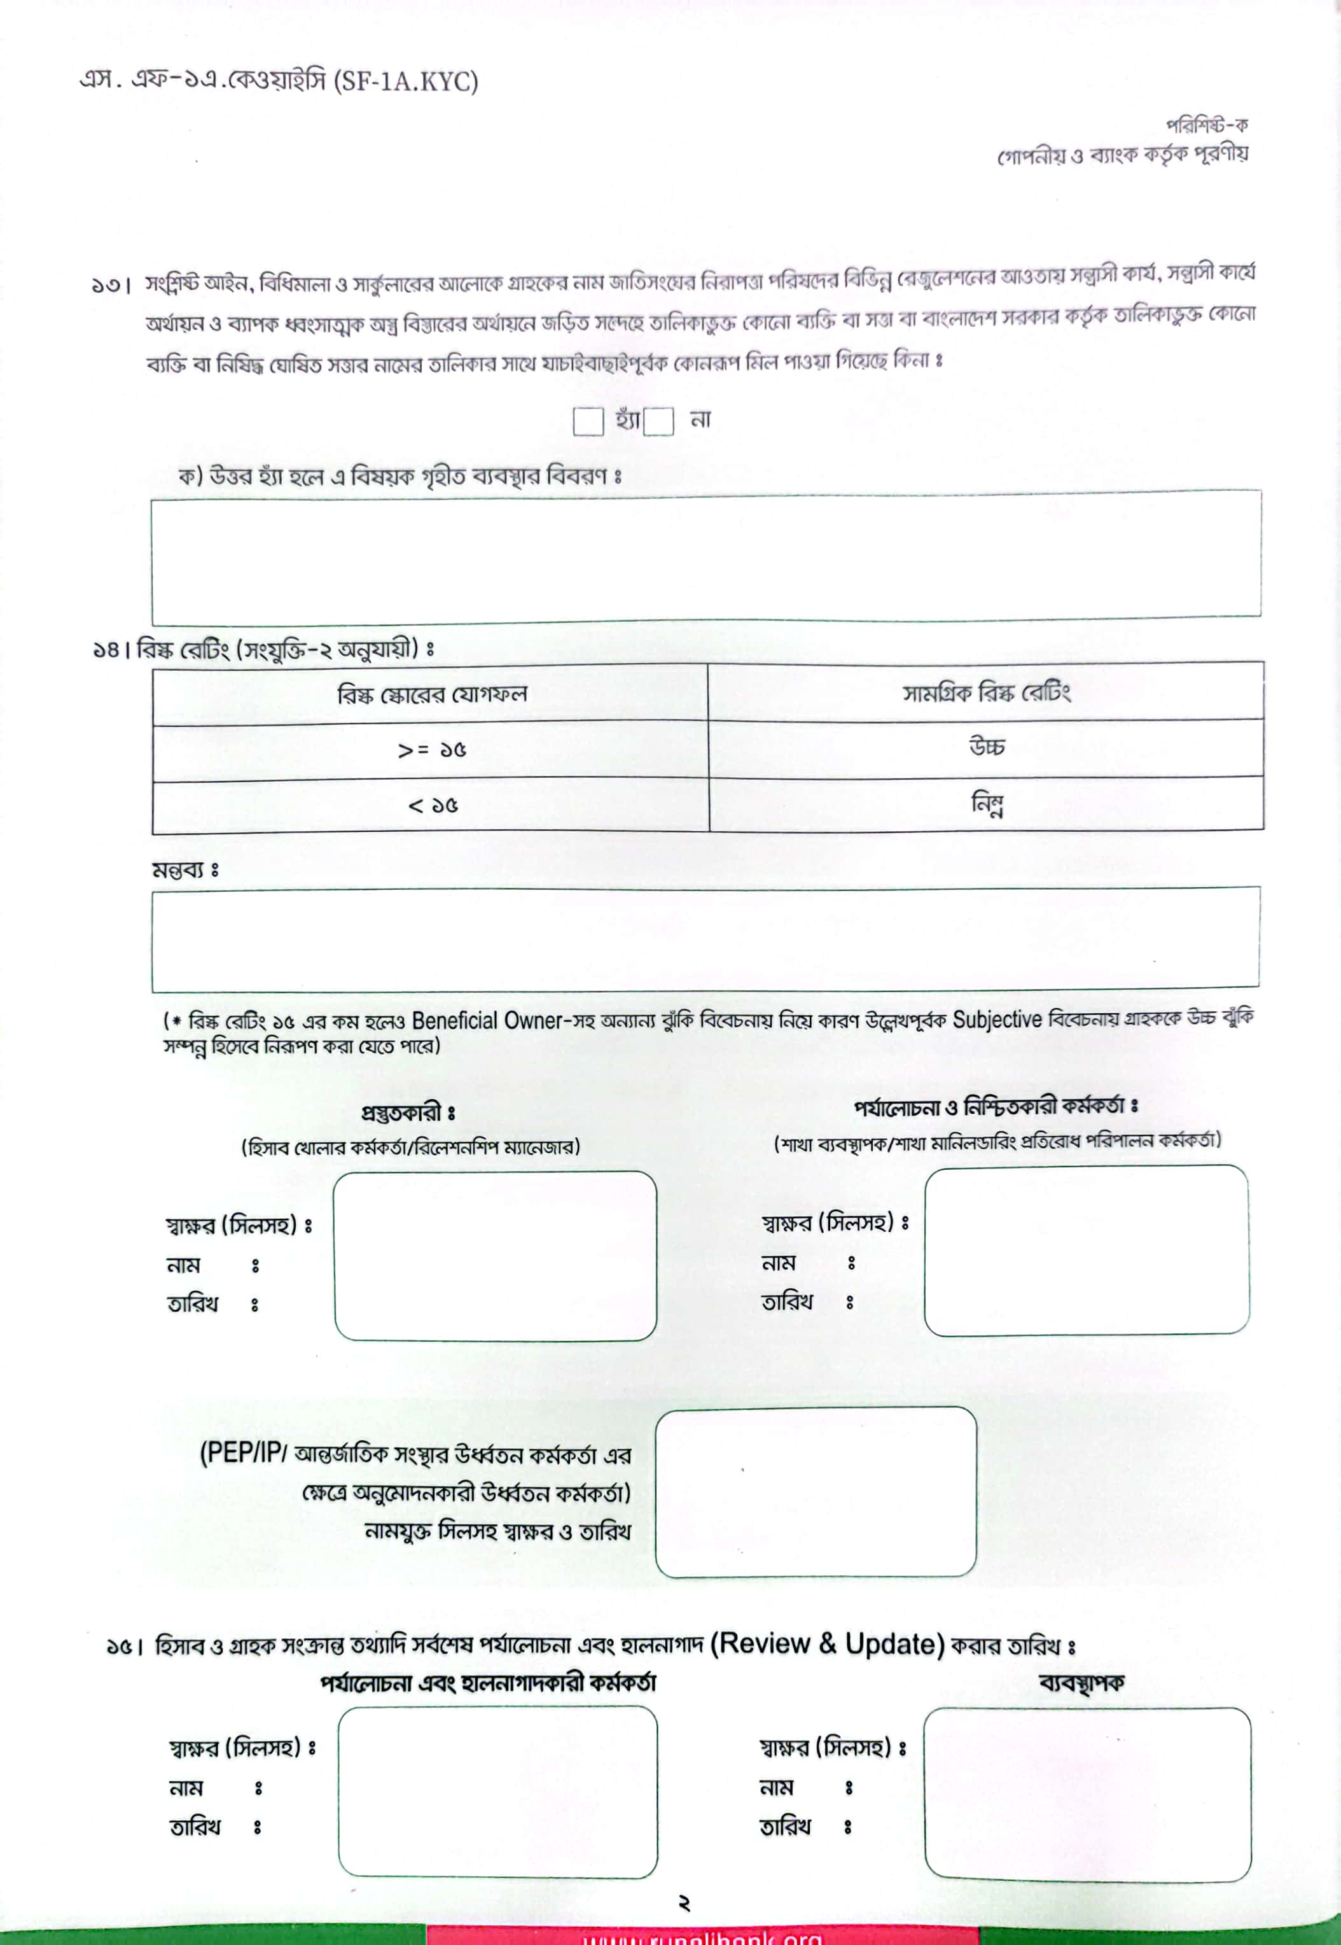

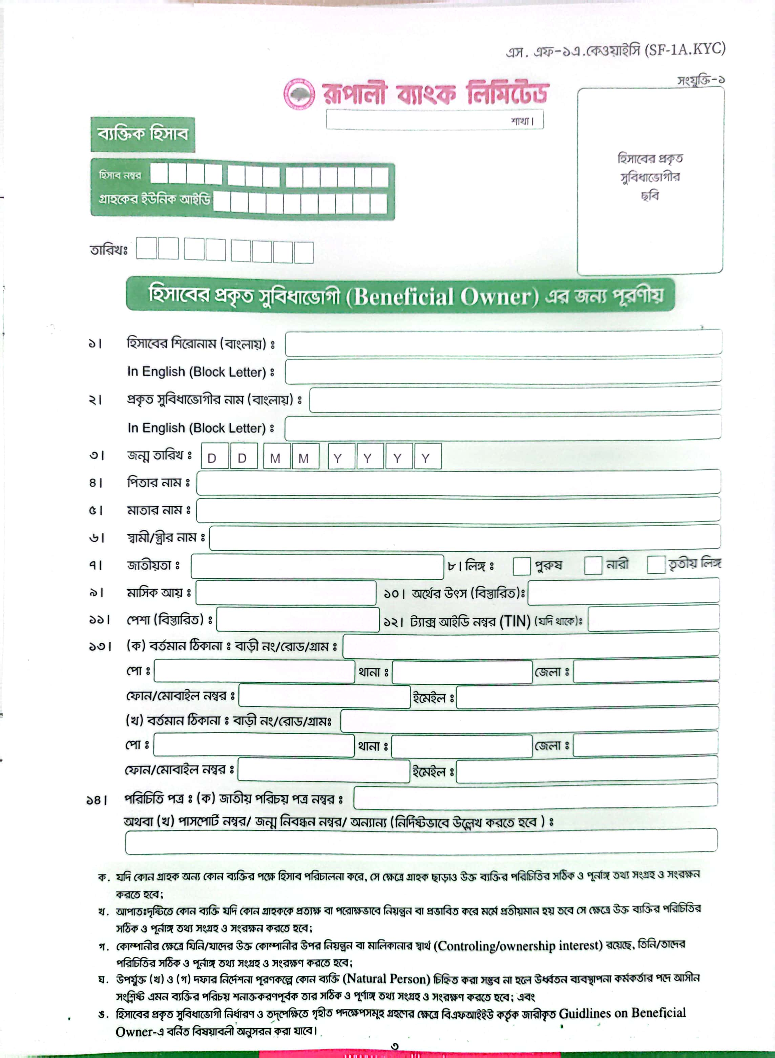

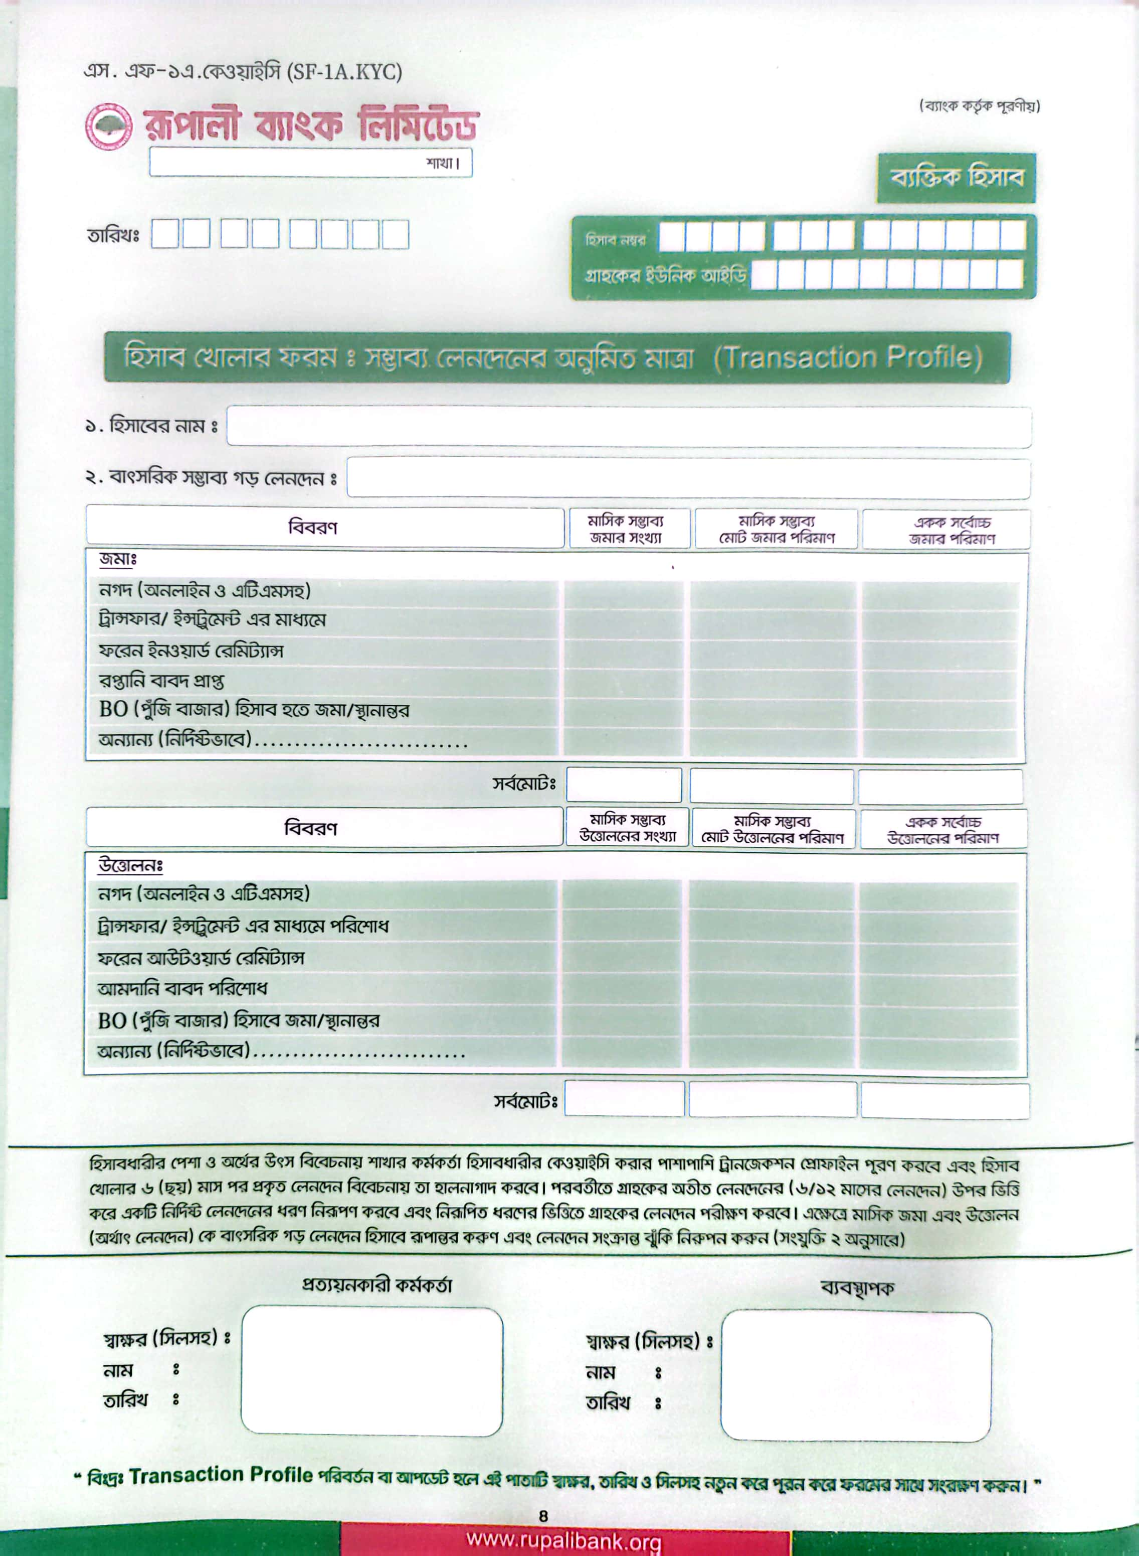

মোছাঃ জুলিয়া খাতুন

|  |  |  |
| --- | --- | --- |
| ১০ | ২,০০,০০০/= |  |
| ১০ | ২,০০,০০০/= |  |
|  |  |  |
|  |  |  |
|  |  |  |
|  |  |  |

|  |  |  |
| --- | --- | --- |
| ১০ | ২,০০,০০০/= |  |
| ১০ | ২,০০,০০০/= |  |
|  |  |  |
|  |  |  |
|  |  |  |
|  |  |  |

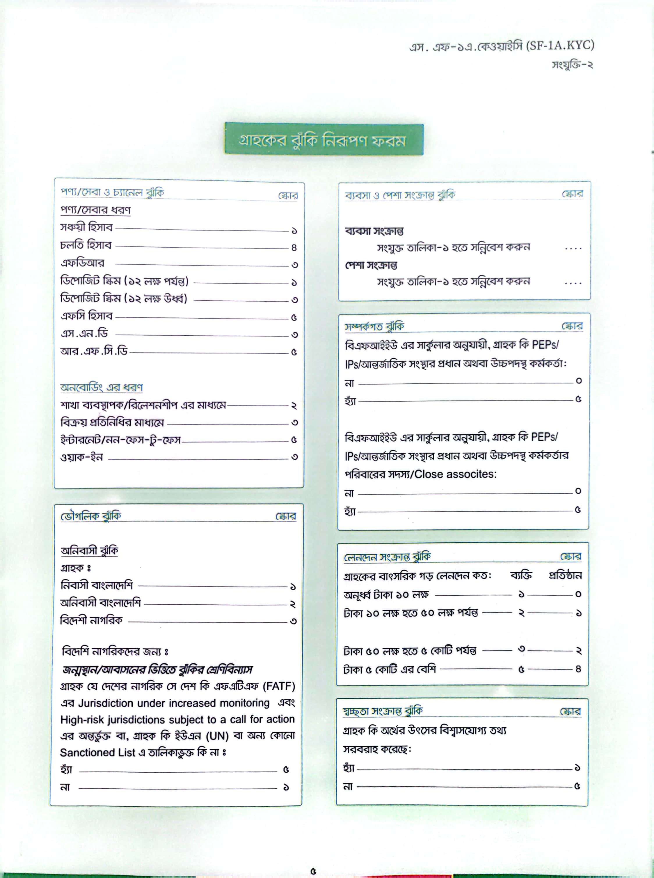

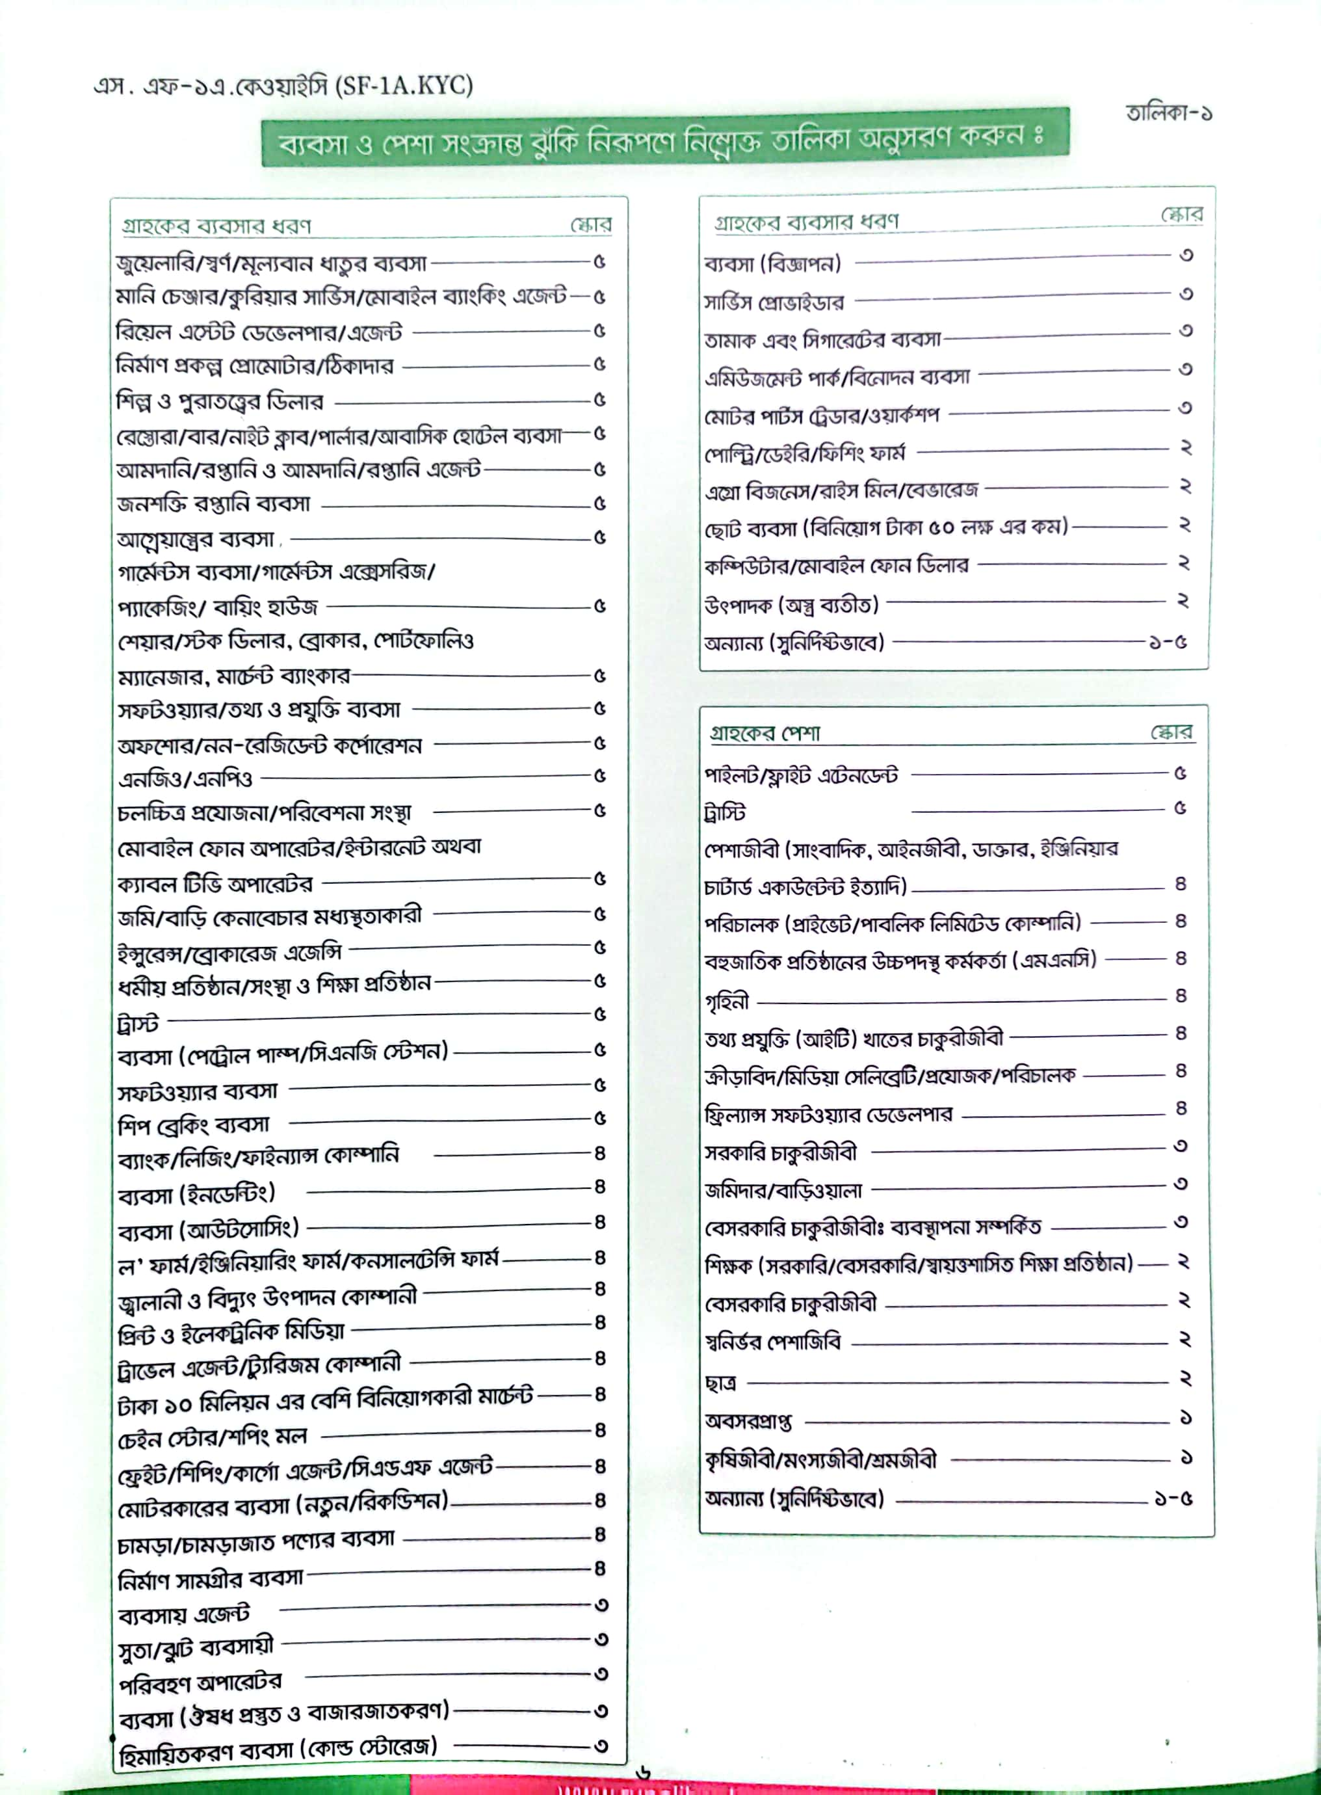

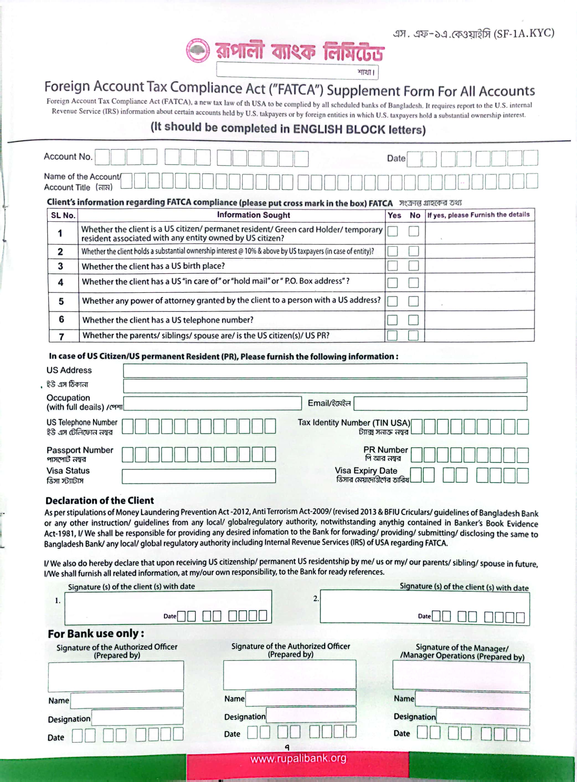

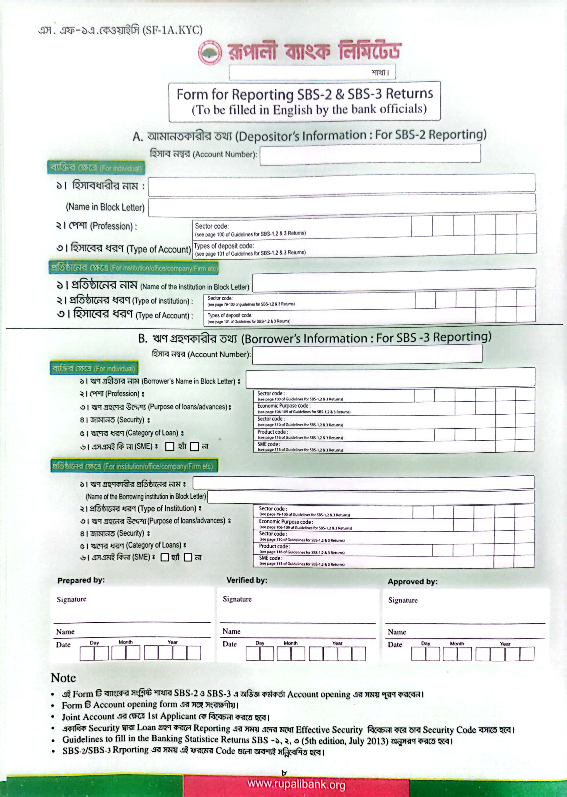

মোছাঃ জুলিয়া খাতুন

MST. JULIA KHATUN

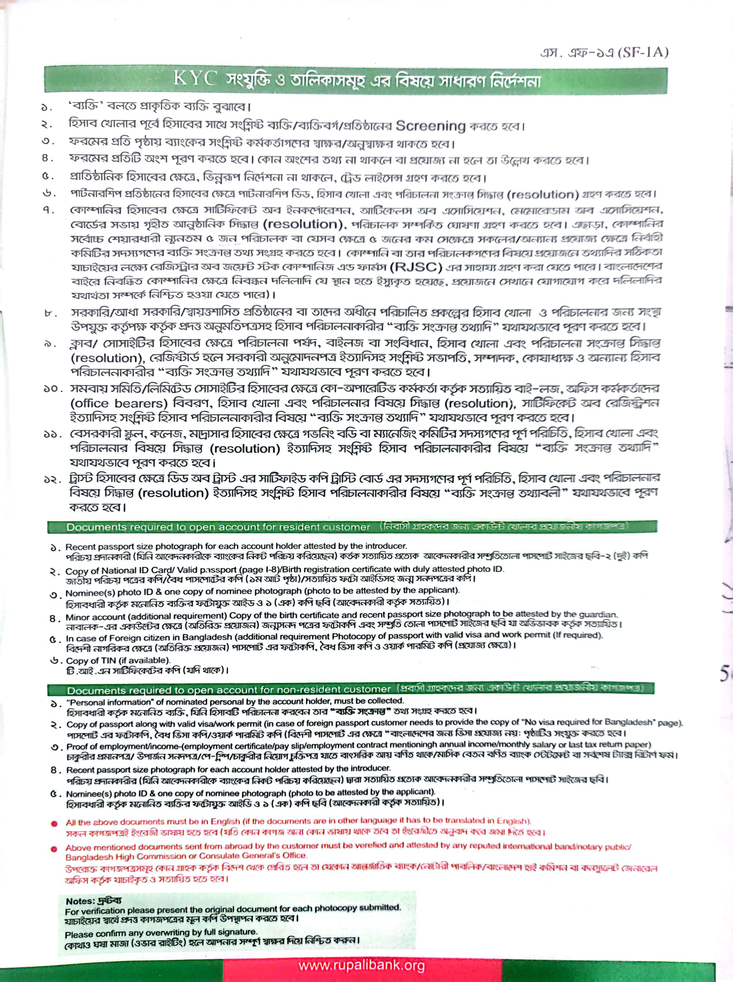

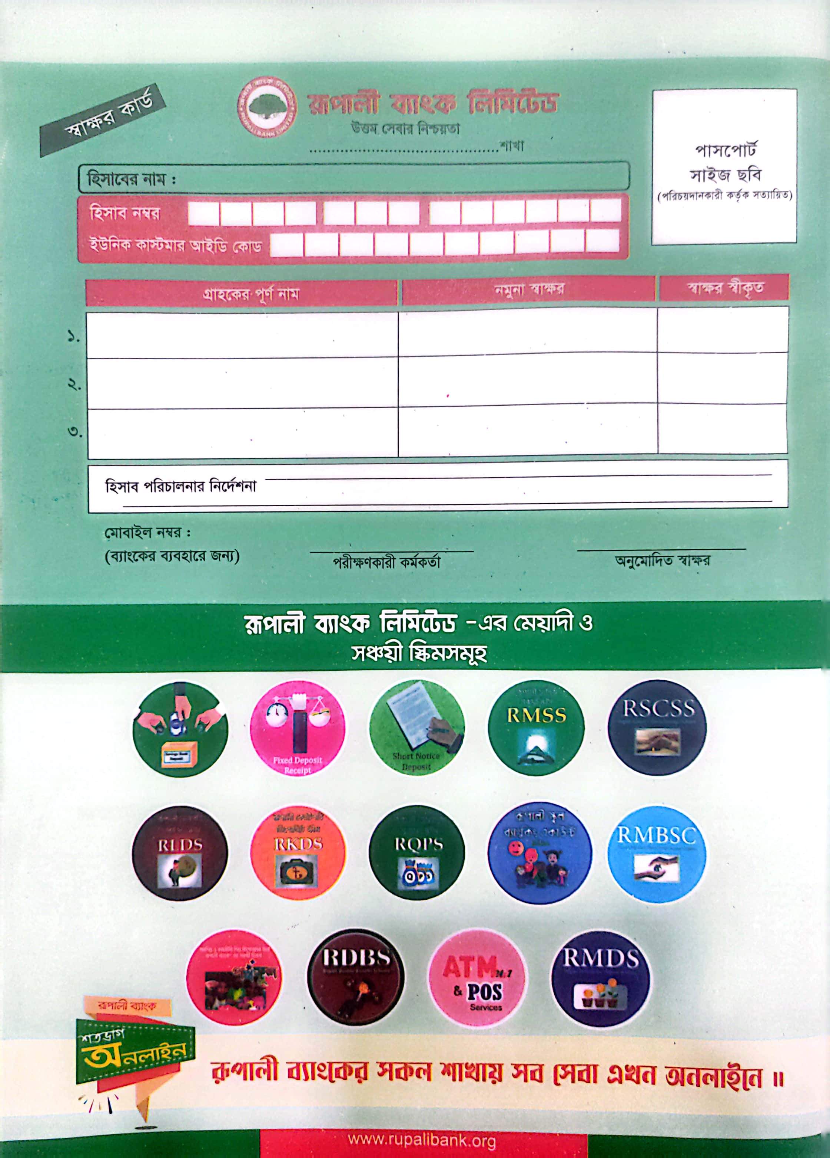

মোছাঃ জুলিয়া খাতুন

মোছাঃ জুলিয়া খাতুন

মোছাঃ জুলিয়া খাতুন